实训项目实践报告

项目名称 | ： | 晨读晨练打卡智能检测系统
学院名称 | ： | 南昌大学软件学院
项目分组 | ： | 无
项目负责人 | : | 曾文杰
项目组成员 | ： | 曾文杰
导师姓名 | ： | 邵国林
填表日期 | ： | 2026年6月17日

南昌大学教务处制
二〇二六年 6月

目 录
摘要 1
第一章 项目概述 2
第二章 项目设计与实现 4
第三章 项目测试与效果分析 11
第四章 创新性说明 17
第五章 总结 19
参考文献 21

摘要
本项目立足近期学院举办的打卡活动，作为活动核心负责人，我需要解决打卡图片、审核等问题。我发现审核打卡图片是否是合规是一项无聊且重复度高的工作，因此我希望可以通过机器学习来辅助我完成这一工作。我需要系统尽可能的找出不合格的图片，同时不能将正确的图片判定为不合格。基于此我设计并实现了一个基于深度学习的晨读晨练签到打卡检测系统，旨在解决传统人工审核方式效率低下且耗时长的问题。系统采用 CLIP ViT-B/32 预训练模型进行特征提取，结合双 MLP 架构（主分类器 + 特征预测器）实现高精度分类与可解释性。创新性地引入 温度缩放（Temperature Scaling）和 三支决策规则，在保证零漏检的前提下，将人工审核率控制在约24%。实验结果表明，系统分类准确率达到99%，漏检率为0%，满足实际应用需求。

第一章 项目概述
1.1 背景分析
随着学院晨读晨练活动的持续开展，每日需要审核的打卡图片数量约300张。这些图片大多为学生拍摄的上课前或跑步时的场景照片，审核人员需要逐一确认图片是否符合活动规范，包括：晨读图片是否包含教室场景、蓝色课桌、投影幕布等元素；晨跑图片是否包含跑道、运动场地、号码布等元素。
传统人工审核方式存在以下问题：
- 效率低下 ：每日需处理大量图片，审核人员工作量大，单张图片审核耗时约 2-4 秒
- 主观性强 ：人工判断易受疲劳影响，不同审核人员标准可能不一致
- 缺乏追溯 ：审核结果难以回溯和解释，无法清晰说明"为什么这张图片被认为不合格"
- 成本高昂 ：若安排专人负责审核，需投入大量人力成本。作为活动负责人，我希望能够借助技术手段解决这一重复性工作，将人工审核的比例降到最低，同时保证"零漏检"——即不遗漏任何一张合格的打卡图片。
1.2 研究问题
本项目研究的核心问题是： 如何设计一个高精度、可解释的晨读晨练签到图片自动分类系统？
具体包括以下子问题：
- 特征提取 ：如何从图片中提取有效的视觉特征？
- 分类精度 ：如何实现高精度的晨读/晨跑二分类？
- 可解释性 ：如何让系统输出可解释的决策依据？
- 零漏检 ：如何确保不合格图片不会被误判为合格？
- 效率提升 ：如何减少人工审核的工作量？
1.3 研究方法与技术选型
阶段一：ResNet18 端到端分类
直接使用 ResNet18 进行三分类（晨读/晨跑/异常）。结果：整体准确率 94.12%，但 异常类准确率仅 33.33% ，漏检率高达 66.7%。
失败原因 ：数据集极度不平衡（异常样本仅 24 张，占 1.2%），模型学会了"偷懒"，几乎把所有样本都预测为晨读或晨跑。
阶段二：ResNet50 端到端分类
尝试更深的 ResNet50，结果：异常类准确率提升至 37.5%，漏检率 62.5%。
失败原因 ：更大的模型没有解决核心问题——异常样本太少，模型无法学到异常的泛化特征。
阶段三：CLIP 零样本分类
使用 CLIP ViT-B/32 的零样本分类能力，通过文本提示进行分类。结果：整体准确率仅 76.35%，异常类准确率 41.67%。
失败原因 ：CLIP 擅长匹配肯定性语义，不擅长处理"异常"这种否定性概念；图片的拍摄角度千奇百怪，并非单一地判断图片主体是否匹配语义。
阶段四：CLIP + 单 MLP
将 CLIP 作为特征提取器，训练一个 MLP 分类器。结果：整体准确率提升至 97%，效果卓著，但可解释性差——无法解释为什么做出这个判断。
新的问题 ：单 MLP 只输出类别标签，无法提供决策依据。
阶段五：CLIP + 双 MLP + 三支决策（最终方案）
在老师建议下，将预测任务拆分：
- MLP 主分类器 ：二分类（晨读/晨跑），训练时不包含异常样本
- MLP 特征预测器 ：11 维多标签预测，单独判断图片中是否包含某一特征要素
同时我引入四规则三支决策 ：组合两个 MLP 的输出，决定"自动通过"或"待审核"
成功原因 ：二分类让模型只学习两种正常场景，异常由规则识别而非模型识别，实现零漏检。
1.4 研究目标
本项目的研究目标是设计并实现一个晨读晨练签到打卡检测系统，实现以下具体目标：
漏检率（将异常图片判断为正常图片并通过三支决策的过滤）< 1%;
自动通过率（将合规图片自动分类并正确通过，不需要人工再审核）> 70%;
1.5 项目创新点
- 双 MLP 架构创新 ：将分类任务与特征预测任务分离，兼顾精度与可解释性
- 温度缩放与三支决策结合 ：创新性地将温度缩放技术与三支决策理论结合
- 特征权重增强策略 ：针对样本不平衡问题设计特征权重增强
- 可解释性 ：提供 11 维特征匹配概率和决策路径可视化
- 解释模型辅助通过：通过规则设定，让两个模型一起决策，置信度和特征数都达标才会通过。

第二章 项目设计与实现
2.1 整体架构设计
系统采用分层架构设计：
层级 | 组件 | 功能描述
输入层 | 图片预处理模块 | 将图片缩放至224×224，归一化处理
特征提取层 | CLIP ViT-B/32 | 提取512维视觉特征向量
隐藏层 | 双MLP模型 | 主分类器（晨读/晨跑二分类）+ 特征预测器（11维特征）
决策层 | 三支决策引擎 | 结合置信度与特征匹配数进行决策
输出层 | 结果展示模块 | 显示分类结果和特征匹配情况
2.2 CLIP ViT-B/32 特征提取
2.2.1 CLIP 简介
CLIP（Contrastive Language-Image Pre-training）是 OpenAI 提出的视觉-语言预训练模型，在 4 亿图文对上训练而成，具有强大的零样本迁移能力。本项目使用 CLIP 的 ViT-B/32 版本作为特征提取器。
2.2.2 图片预处理
在 CLIP 处理图片之前，需要先将任意尺寸的图片调整为 224×224 的固定输入大小。CLIP 内置的预处理流程如下：
原始图片（如 1920×1080）
↓
Resize(256) → 等比例缩放，最短边为256像素
↓
CenterCrop(224) → 中心裁剪出224×224区域
↓
ToTensor → 转为 (3, 224, 224) 张量
↓
Normalize → 归一化到 [-1, 1]
↓
224×224×3 张量
总结：
- 竖图：上下部分会被裁掉
- 横图：左右部分会被裁掉
- 正方形：边缘会被裁掉
对于晨读晨练打卡照片，人物和场景通常在图片中心，中心裁剪可以保留主要信息。但是边缘的天空、跑道、绿地可能被裁掉，导致丢失部分信息，是以后可以考虑改进的点。
2.2.3 处理流程
- 图片分块（Patch Embedding）
  - 将 224×224×3 的 RGB 图片分割为 32×32 的小方块（ViT-B/32 的 patch size 为 32）
  - 共得到 49 个 patch（7×7）
  - 每个 patch 包含 32×32×3 = 3072 个像素值
- 线性投影（Linear Projection）
  - 将每个 patch 展平为 3072 维向量
  - 通过线性层映射到 768 维（降维）
  - 这一步将图像信息编码为机器可处理的向量形式
- 位置编码（Position Encoding）
  - 为每个 patch 添加位置信息
  - 让模型知道每个 patch 在图片中的位置
- Transformer 编码（12层）
  - 通过 12 层 Transformer Encoder（ViT-B 为 Base 配置，共 12 层）
  - 每层包含：多头自注意力 + 前馈神经网络
  - 自注意力让每个 patch 关注其他相关 patch
  - 前馈网络进行非线性变换
- CLS Token 提取
  - 取第一个 token（CLS token）的输出作为图片表示
  - 投影到 512 维，得到最终特征向量
输出：每张图片被编码为 512 维的特征向量
2.3 双 MLP 架构设计
2.3.1 设计理念
将分类任务拆分为两个独立的 MLP：
- 主分类器：判断图片是"晨读"还是"晨跑"
- 特征预测器：预测图片中包含哪些视觉要素
这样设计的好处：
- 分类精度和可解释性可以兼得
- 两个任务互不干扰，各自优化
2.3.2 MLP 主分类器
结构：512 → 256 → 128 → 2
输入(512维CLIP特征)
↓
全连接层(512→256) + ReLU + Dropout(0.3)
↓
全连接层(256→128) + ReLU + Dropout(0.3)
↓
全连接层(128→2) + Softmax
↓
输出：晨读概率、晨跑概率
原理：
- 第一层：将 512 维特征映射到 256 维
- ReLU 激活函数引入非线性：f(x) = max(0, x)
- Dropout 随机丢弃 30% 神经元，防止过拟合
- 逐步降维到 2 维，最后用 Softmax 转为概率
2.3.3 MLP 特征预测器
结构：512 → 512 → 256 → 128 → 11
关于为什么是 512→512 而不是 512→256的说明
这个设计有以下几个关键考虑：
- 特征适配
  - CLIP 提取的是通用视觉特征，不一定最适合本任务
  - 第一层 512→512 起到"特征适配"作用，将 CLIP 特征转换到更适合特征预测的空间
- 残差连接的需要
  - 特征预测器包含残差连接（Residual Connection）
  - 残差连接需要从较早层获取特征，与较深层融合
  - 第一个 512 维层的输出被保存为残差起点
详细计算流程：
第1步：特征适配（512 → 512）
输入：x，shape=(batch, 512)
线性变换：out = x @ W1 + b1
层归一化：out = (out - mean) / std
SiLU激活：out = out * sigmoid(out) （平滑的非线性）
Dropout：随机置0部分神经元
残差起点：residual_input = out （保存用于残差连接） ​
第2步：维度压缩（512 → 256）
线性变换：out = out @ W2 + b2
层归一化 SiLU激活 Dropout ​
第3步：残差融合（256 → 128）
残差路径：residual = residual_input @ W_res + b_res （512→128投影）
主路径：out = out @ W3 + b3 （256→128变换）
残差相加：out = out + residual （核心！主路径+残差路径）
SiLU激活 Dropout ​
第4步：输出（128 → 11）
线性变换：logits = out @ W4 + b4
推理时：logits = logits / temperature （温度缩放）
推理时：probs = sigmoid(logits) （转为0-1概率）
推理时：probs = clamp(probs, max=0.95) （钳制最大置信度）
输出：11维特征概率
各组件的作用：
组件 | 作用 | 原理
层归一化 | 稳定训练 | 对每个样本的特征进行标准化
SiLU 激活 | 非线性变换 | 平滑的ReLU，比ReLU更适合深层网络
Dropout | 正则化 | 随机丢弃神经元，防止过拟合
残差连接 | 梯度流动 | 缓解深层网络的梯度消失问题
温度缩放 | 置信度平滑 | 降低模型过度自信
置信度钳制 | 防止极端 | 限制最大概率为0.95
2.4 温度缩放机制
2.4.1 工作原理
数学公式：
原始logits: z
温度缩放: z' = z / T
概率输出: p = softmax(z') ​
T > 1: 概率分布更分散（模型不那么自信）
T < 1: 概率分布更集中（模型更自信）
2.4.2 本项目的温度参数
模型 | 温度值 | 用途
主分类器 | T=5.0 | 平滑晨读/晨跑的分类概率
特征预测器 | T=1.8 | 平滑11维特征的预测概率
选择依据：通过消融实验，T=5.0 时在准确率和审核率之间取得最佳平衡。
2.5 三支决策规则
2.5.1 三支决策理论
本系统的三支决策将样本分为三类：
- 晨跑：高置信度（≥0.85）或中高置信度（≥0.8）+匹配特征≥5，符合规则1
- 晨读：高置信度（≥0.85）或中高置信度（≥0.8）+匹配特征≥3，符合规则2
- 待审核：置信度<0.85 或 特征数<3，符合规则3或规则4
异常图片不自动拒绝，而是进入"待审核"队列由人工判断——宁可多审也不错判。
2.5.2 四规则设计
规则 | 条件 | 决策 | 说明
规则1 | 预测=晨跑 ∧ 置信度≥0.8∧ 匹配特征≥5 | 自动通过 | 高置信度的晨跑图
规则2 | 预测=晨读 ∧ 置信度≥0.8∧ 匹配特征≥3 | 自动通过 | 高置信度的晨读图
规则3 | 匹配特征<3 | 待审核 | 特征太少，可能异常
规则4 | 置信度<0.85 | 待审核 | 置信度不达标且没有足够特征
2.5.3 规则触发流程
输入图片
↓
CLIP提取特征 → 512维向量
↓
主分类器 → 预测标签 + 置信度 特征预测器 → 11维特征概率
↓
计算匹配特征数
↓
按顺序检查规则： 规则1(晨跑+高置信+多特征) → 自动通过 否则规则2(晨读+高置信+多特征) → 自动通过 否则规则3(特征少) → 待审核 否则规则4(置信度低) → 待审核
↓
输出结果
2.6 模型训练过程
2.6.1 训练策略概述
本项目采用分阶段训练策略，分别训练两个独立的MLP模型：
- 二分类器（MLPClassifier）：负责晨读/晨跑二分类任务
- 特征预测器（MLPFeaturesOptimized）：负责11维特征多标签预测
两个模型使用不同的训练策略和损失函数，以适应各自任务的特点。
2.6.2 二分类器训练
2.6.2.1 模型结构
输入(512维CLIP特征)
↓
全连接层(512→256) + ReLU + Dropout(0.3)
↓
全连接层(256→128) + ReLU + Dropout(0.3)
↓
全连接层(128→2) + Softmax
↓
输出：晨读概率、晨跑概率
2.6.2.2 损失函数
使用标准的交叉熵损失（CrossEntropyLoss）：
L = -Σ y_i × log(p_i)
其中：
- y_i：真实标签（one-hot编码）
- p_i：模型预测概率
对于二分类任务，公式简化为：
L = -[y×log(p) + (1-y)×log(1-p)]
选择原因：
- 对分类错误惩罚较大，训练效率高
- 梯度下降稳定，适合概率输出
- 二分类任务相对简单，无需复杂正则化
2.6.2.3 优化器与学习率调度
参数 | 值 | 作用
优化器 | Adam | 自适应学习率，收敛快
初始学习率 | 0.001 | 平衡收敛速度和稳定性
权重衰减 | 1e-4 | L2正则化，防止过拟合
学习率调度器 | StepLR | 阶梯式降低学习率
步长 | 20 | 每20个epoch降低学习率
衰减因子 | 0.5 | 学习率减半
学习率变化规律：
- Epoch 1-20：lr = 0.001
- Epoch 21-40：lr = 0.0005
- Epoch 41-60：lr = 0.00025
- Epoch 61-80：lr = 0.000125
- Epoch 81-100：lr = 0.0000625
2.6.2.4 训练参数
参数 | 值 | 说明
训练轮数 | 100 | 足够收敛
批次大小 | 32 | 平衡内存和梯度稳定性
数据增强 | 无 | CLIP特征已足够丰富
早停 | 无 | 固定轮数训练
梯度裁剪 | 无 | 梯度稳定无需裁剪
2.6.2.5 训练流程
- 数据准备：过滤异常样本，仅使用晨读/晨跑样本训练
- 数据打乱：每个epoch随机打乱训练顺序
- 分批训练：按批次大小32进行训练
- 前向传播：计算模型输出
- 损失计算：计算交叉熵损失
- 反向传播：计算梯度
- 参数更新：使用Adam优化器更新参数
- 验证评估：每20个epoch输出一次验证准确率
- 模型保存：保存验证准确率最高的模型参数
2.6.2.6 训练结果
- 最佳验证准确率：>98%
- 训练时间：约5-10分钟（CPU）
- 模型大小：约0.5MB
2.6.3 特征预测器训练
2.6.3.1 模型结构
输入(512维CLIP特征)
↓
全连接层(512→512) + LayerNorm + SiLU + Dropout(0.25)
↓
全连接层(512→256) + LayerNorm + SiLU + Dropout(0.25)
↓
全连接层(256→128) + LayerNorm + SiLU + Dropout(0.25) + 残差连接
↓
全连接层(128→11)
↓
推理时：温度缩放 + Sigmoid + 置信度钳制
↓
输出：11维特征概率
2.6.3.2 损失函数
使用置信度正则化损失（ConfidenceRegularizedLoss）：
损失函数公式：
L = Focal Loss - α × 熵正则化
Focal Loss 部分：
FL = (1-p)^γ × BCE(p, y) （当y=1时）
FL = p^γ × BCE(p, y) （当y=0时）
其中：
- p：模型预测概率
- y：真实标签（0或1）
- BCE：二分类交叉熵
- γ=2.0：聚焦参数，控制对难样本的关注程度
熵正则化部分：
H(p) = -p×log(p) - (1-p)×log(1-p)
最终损失：
L = FL - α × H(p)
其中：
- α=0.15：熵正则化强度
2.6.3.3 损失函数详解
为什么用Focal Loss？
传统交叉熵对简单样本和难样本一视同仁，导致模型过度关注简单样本。Focal Loss通过动态调整样本权重，让模型聚焦于难分类样本。
预测概率 | Focal权重 | 效果
p≈1（很有把握且正确） | (1-p)^γ≈0 | 权重很小，损失很小
p≈0（很有把握但错了） | p^γ≈0 | 权重很小，损失很小
p≈0.5（不太确定） | (1-p)^γ≈0.25 | 权重较大，损失较大
为什么用熵正则化？
熵正则化鼓励模型输出更平滑的概率分布，避免过度自信。
场景 | 熵值 | 正则化效果
模型说"100%确定"（p=1） | 熵=0 | 惩罚小→损失大→被迫调整
模型说"50%不确定"（p=0.5） | 熵=0.693 | 惩罚大→损失小→被鼓励
训练目标：
- 最小化损失 = 降低预测错误 + 降低过度自信
- 实现精度和可靠性的平衡
2.6.3.4 优化器与学习率调度
参数 | 值 | 作用
优化器 | AdamW | Adam的改进版，权重衰减更准确
初始学习率 | 1e-3 | 适中的学习率
权重衰减 | 1e-4 | L2正则化
学习率调度器 | CosineAnnealingWarmRestarts | 余弦退火+热重启
重启周期 | 15 | 每15个epoch重启一次
周期倍增 | 2 | 每次重启周期翻倍
学习率变化规律（余弦退火+热重启）：
- Epoch 1-15：从 1e-3 降至接近0
- Epoch 16-30：重启到 1e-3，再降至接近0
- Epoch 31-60：重启到 1e-3，再降至接近0（周期30）
- Epoch 61-120：重启到 1e-3，再降至接近0（周期60）
2.6.3.4.1 余弦退火详解
什么是余弦退火？
余弦退火是一种学习率调度策略，让学习率按照余弦函数的形状逐渐降低。
数学公式：
η_t = η_min + 0.5 × (η_max - η_min) × (1 + cos(π × t / T_cur))
其中：
- η_t：当前epoch的学习率
- η_min：最小学习率（通常设为1e-6）
- η_max：最大学习率（初始学习率，如1e-3）
- t：当前epoch在当前周期内的位置（从0开始）
- T_cur：当前周期的总长度
工作原理：
- 初始阶段：学习率从最大值开始
- 中期阶段：学习率按余弦曲线平滑下降
- 末期阶段：学习率接近最小值
- 重启机制：周期结束后，学习率重新回到最大值
为什么用余弦退火？
- 避免陷入局部最优：
  - 学习率逐渐降低，模型在后期进行精细调整
  - 避免在局部最优附近震荡
- 周期性重启有助于跳出鞍点：
  - 鞍点：梯度接近0但不是最优解的点
  - 学习率重启给模型"第二次机会"探索其他解空间
  - 类似于"爬山"时从不同角度尝试
- 比固定学习率更灵活：
  - 固定学习率：要么太大（震荡），要么太小（收敛慢）
  - 余弦退火：前期快速收敛，后期精细调整
与固定学习率对比：
策略 | 学习率变化 | 优点 | 缺点
固定学习率 | 恒定不变 | 简单易实现 | 难以平衡收敛速度和精度
阶梯式降低 | 阶梯状下降 | 实现简单 | 学习率突变可能影响训练
余弦退火 | 平滑曲线下降 | 收敛稳定，效果好 | 实现稍复杂
余弦退火+热重启 | 周期性平滑下降 | 避免局部最优 | 需要调参（周期、倍增因子）
本项目参数选择：
参数 | 值 | 选择依据
η_max | 1e-3 | 适中的初始学习率，平衡收敛速度和稳定性
η_min | 1e-6 | 接近0但不为0，避免完全停止学习
T_0（初始周期） | 15 | 让模型有足够时间在第一个周期内探索
T_mult（周期倍增） | 2 | 后续周期逐渐变长，减少重启频率
实际学习率变化示例：
假设训练100个epoch：
- Epoch 0-14：从1e-3平滑降至接近0
- Epoch 15：重启到1e-3
- Epoch 16-29：从1e-3平滑降至接近0
- Epoch 30：重启到1e-3
- Epoch 31-59：从1e-3平滑降至接近0（周期30）
- Epoch 60：重启到1e-3
- Epoch 61-99：从1e-3平滑降至接近0（周期60）
代码实现（PyTorch）：
scheduler = torch.optim.lr_scheduler.CosineAnnealingWarmRestarts(
optimizer,
T_0=15, # 初始周期长度
T_mult=2, # 周期倍增因子
eta_min=1e-6 # 最小学习率
)
每个epoch结束后调用：
scheduler.step() # 更新学习率
2.6.3.5 训练参数
参数 | 值 | 说明
训练轮数 | 250 | 足够收敛
批次大小 | 32 | 平衡内存和梯度稳定性
Dropout | 0.25 | 适度的正则化
早停耐心值 | 25 | 25个epoch无改善则停止
梯度裁剪 | max_norm=5.0 | 防止梯度爆炸
2.6.3.6 数据增强策略
特征级高斯噪声增强：
def augment_features(X, noise_std=0.02):
noise = torch.randn_like(X) * noise_std
return X + noise
参数：
- 噪声标准差：0.02
- 增强时机：训练时每个batch随机添加
为什么在特征上增强？
- CLIP特征已经是高级语义表示
- 直接在图像上增强计算成本高
- 特征级增强更高效
2.6.3.7 梯度裁剪
torch.nn.utils.clip_grad_norm_(model.parameters(), max_norm=5.0)
作用：限制梯度范数不超过5.0，防止梯度爆炸
2.6.3.8 早停策略
2.6.3.8.1 什么是早停？
早停（Early Stopping）是一种正则化技术，通过监控验证集性能，在模型开始过拟合之前停止训练。
核心思想：
- 训练初期：训练损失和验证损失都在下降
- 训练中期：训练损失继续下降，验证损失开始上升（过拟合开始）
- 早停触发：在验证损失开始上升时停止训练
2.6.3.8.2 早停的实现原理
关键变量：
patience = 25 # 耐心值：允许连续多少个epoch无改善
best_val_loss = float('inf') # 最佳验证损失
patience_counter = 0 # 计数器：记录连续无改善的epoch数
best_model_state = None # 最佳模型参数
早停规则：
条件 | 操作 | 说明
val_loss < best_val_loss | 更新最佳损失，重置计数器 | 模型有改善，继续训练
val_loss >= best_val_loss | 计数器+1 | 模型无改善，记录次数
patience_counter >= patience | 停止训练，加载最佳模型 | 连续无改善超过耐心值
2.6.3.8.3 完整实现代码
# 初始化
patience = 25
best_val_loss = float('inf')
patience_counter = 0
best_model_state = None
​
# 训练循环
for epoch in range(epochs):
# 训练代码...
# 验证
model.eval()
with torch.no_grad():
val_outputs = model(X_val.float(), inference=False)
val_loss = criterion(val_outputs, y_val).item()
# 早停检查
if val_loss < best_val_loss:
# 模型有改善
best_val_loss = val_loss
best_model_state = model.state_dict().copy()
patience_counter = 0
print(f" → 验证损失改善: {val_loss:.4f}")
else:
# 模型无改善
patience_counter += 1
print(f" → 验证损失无改善 ({patience_counter}/{patience})")
# 检查是否触发早停
if patience_counter >= patience:
print(f"\n早停触发，当前轮次: {epoch+1}")
print(f"最佳验证损失: {best_val_loss:.4f}")
break
​
# 加载最佳模型
if best_model_state is not None:
model.load_state_dict(best_model_state)
print("已加载最佳模型参数")
2.6.3.8.4 早停的工作流程
时间线示例：
Epoch | 验证损失 | 最佳损失 | 计数器 | 操作
1 | 0.250 | 0.250 | 0 | 更新最佳，重置计数器
2 | 0.230 | 0.230 | 0 | 更新最佳，重置计数器
3 | 0.210 | 0.210 | 0 | 更新最佳，重置计数器
4 | 0.215 | 0.210 | 1 | 无改善，计数器+1
5 | 0.220 | 0.210 | 2 | 无改善，计数器+1
... | ... | ... | ... | ...
28 | 0.225 | 0.210 | 24 | 无改善，计数器+1
29 | 0.230 | 0.210 | 25 | 触发早停！
2.6.3.8.5 早停的优势
- 防止过拟合：
  - 在验证损失开始上升时停止
  - 避免模型过度记忆训练数据
- 节省训练时间：
  - 不需要训练到预设的最大epoch数
  - 本项目可能从250轮减少到100-150轮
- 自动选择最佳模型：
  - 保存验证损失最小的模型
  - 不需要手动选择epoch
- 提高泛化能力：
  - 选择泛化能力最好的模型
  - 而非训练损失最小的模型
2.6.3.8.6 参数选择
耐心值（patience）的选择：
值 | 效果 | 适用场景
5-10 | 严格早停，快速停止 | 小数据集，容易过拟合
15-25 | 适中，平衡速度和效果 | 中等数据集
30-50 | 宽松，允许更多探索 | 大数据集，复杂模型
本项目选择patience=25的原因：
- 数据集规模适中（1422训练样本）
- 模型复杂度中等（4层MLP）
- 余弦退火学习率调度可能导致损失波动
- 25个epoch足够让模型"喘口气"，避免过早停止
2.6.3.9 三支决策验证
训练过程中，每10个epoch使用三支决策规则进行端到端验证：
验证指标：
- 漏检率：异常样本被误判为自动通过的比例
- 审核率：待审核样本占总样本的比例
- 自动通过率：正常样本自动通过的比例
- 各规则触发次数
为什么用三支决策验证？
- 直接评估最终系统的性能
- 确保训练过程中满足"零漏检"目标
- 监控审核率，避免过高
2.6.3.10 训练流程
- 数据准备：加载所有样本（包括异常样本）
- 数据打乱：每个epoch随机打乱训练顺序
- 分批训练：按批次大小32进行训练
- 数据增强：对CLIP特征添加高斯噪声
- 前向传播：计算模型输出（logits）
- 损失计算：计算置信度正则化损失
- 反向传播：计算梯度
- 梯度裁剪：限制梯度范数
- 参数更新：使用AdamW优化器更新参数
- 学习率调整：余弦退火调度
- 验证评估：每10个epoch输出验证指标
- 早停检查：检查是否触发早停
- 模型保存：保存最佳模型参数
2.6.3.11 训练结果
- 最佳验证损失：约0.15
- 特征预测准确率：>90%
- 训练时间：约15-30分钟（CPU）
- 模型大小：约1MB
2.6.4 两个模型的训练对比
项目 | 二分类器 | 特征预测器
任务类型 | 二分类 | 多标签分类
输出维度 | 2 | 11
损失函数 | CrossEntropyLoss | ConfidenceRegularizedLoss
优化器 | Adam | AdamW
初始学习率 | 0.001 | 1e-3
学习率调度 | StepLR（阶梯式） | CosineAnnealingWarmRestarts（余弦退火）
训练轮数 | 100 | 250
批次大小 | 32 | 32
Dropout | 0.3 | 0.25
数据增强 | 无 | 高斯噪声（std=0.02）
梯度裁剪 | 无 | max_norm=5.0
早停 | 无 | patience=25
验证方式 | 准确率 | 三支决策验证
模型大小 | ~0.5MB | ~1MB
训练时间 | 5-10分钟 | 15-30分钟
2.6.5 训练策略设计思路
2.6.5.1 为什么二分类器用简单策略？
- 任务相对简单（二分类）
- 数据量充足（1422张训练样本）
- 不需要复杂的正则化
- 快速收敛，节省训练时间
- 交叉熵损失已经足够
2.6.5.2 为什么特征预测器用复杂策略？
- 任务复杂（11维多标签预测）
- 需要防止过度自信（熵正则化）
- 需要处理类别不平衡（Focal Loss）
- 需要更好的泛化能力（数据增强、早停）
- 需要直接优化最终目标（三支决策验证）
- 避免陷入局部最优（余弦退火）
2.6.5.3 损失函数对比总结
损失函数 | 公式 | 适用场景 | 优点 | 缺点
CrossEntropyLoss | -Σy×log(p) | 标准分类 | 简单高效 | 对不平衡敏感
Focal Loss | (1-p)^γ×CE | 类别不平衡 | 聚焦难样本 | 参数需调优
熵正则化 | -α×H(p) | 防止过度自信 | 提高可靠性 | 可能降低精度
ConfidenceRegularizedLoss | FL - α×H(p) | 多标签+防过度自信 | 兼顾精度和可靠性 | 复杂度高
2.6.5.4 训练策略的创新性
- 置信度正则化损失：首次将Focal Loss与熵正则化结合，实现精度和可靠性的平衡
- 三支决策验证：训练过程中直接验证最终系统性能，而非仅验证模型准确率
- 特征级数据增强：在CLIP特征上进行增强，提高训练效率
- 余弦退火+热重启：避免陷入局部最优，提高模型泛化能力
这些训练策略的精心设计，使得系统在保证高精度的同时，实现了零漏检和低审核率的目标。

第三章 项目测试与效果分析
3.1 测试方法
3.1.1 测试环境
- 硬件环境：Windows PC，配备 NVIDIA GPU（如有）或 CPU 运行
- 软件环境：Python 3.8+，PyTorch 1.9+，OpenAI CLIP
- 测试方式：使用测试集319进行端到端测试
3.1.2 测试流程
- 数据准备：将测试图片放入指定文件夹
- 批量预测：系统自动对文件夹中所有图片进行分类
- 结果统计：统计自动通过数和待审核数
- 人工审核：对待审核图片进行人工复核
- 结果分析：计算各项评价指标
3.1.3 数据集划分
数据集 | 数量 | 占比 | 用途
训练集 | 1422张 | 69.1% | 模型训练（不含异常）
验证集 | 316张 | 15.4% | 超参数调优（含12个异常）
测试集 | 319张 | 15.5% | 最终评估（含12个异常）
总计 | 2057张 | 100%
注意：异常样本（24张）全部放入验证集和测试集，训练集不包含异常样本。这是设计考量——让模型只学习正常样本的特征，异常样本由规则拦截。
3.2 数据集描述
类别 | 数量 | 比例
晨读 | 1497张 | 72.8%
晨跑 | 536张 | 26.0%
异常 | 24张 | 1.2%
总计 | 2057张 | 100%
3.3 评价指标
指标 | 定义 | 目标
分类准确率 | 正确分类样本数 / 总样本数 | >95%
漏检率 | 异常样本被判断为正常的比例 | <1%
人工审核率 | 待审核样本数 / 总样本数 | <30%
自动通过率 | 自动通过样本数 / 总样本数 | >70%
3.4 实验结果
3.4.1 整体测试结果
指标 | 目标值 | 实际值 | 达成情况
分类准确率 | >95% | 100% | ✅
漏检率 | <1% | 0% | ✅
人工审核率 | <30% | 23.51% | ✅
自动通过率 | >70% | 76.49% | ✅
3.4.2 三支决策结果统计
决策结果 | 数量 | 占比 | 说明
自动通过 | 244 | 76.49% | 正常样本快速通过
待审核 | 75 | 23.51% | 需人工复核（含全部12个异常样本）
漏检 | 0 | 0% | 无异常样本被误判为自动通过
3.4.3 各规则触发统计
规则 | 触发次数 | 占比
规则1（晨跑自动通过） | 24 | 7.5%
规则2（晨读自动通过） | 186 | 58.3%
规则3（特征少待审核） | 74 | 23.2%
规则4（置信度低待审核） | 1 | 0.3%
自动通过(默认) | 244 | 76.5%
3.5 消融实验
3.5.1 消融实验设计与结果
通过控制变量法验证各参数对系统性能的影响，消融实验使用全部数据集（训练集+验证集+测试集，2057张），结果如下：
实验 | 漏检% | 通过% | 审核% | 晨读% | 晨跑% | 差异% | 号码布
基准配置 | 0.0% | 87.8% | 12.2% | 85.3% | 71.7% | 13.6% | 0.677
实验一：温度T=1.0 | 0.0% | 95.9% | 4.1% | 96.3% | 55.2% | 41.1% | 0.466
实验二：无规则约束 | 16.7% | 94.7% | 5.2% | 85.3% | 71.7% | 13.6% | 0.677
实验三：统一阈值FT=0.60 | 0.0% | 95.3% | 4.7% | 96.2% | 71.7% | 24.4% | 0.677
实验四：无号码布增强 | 0.0% | 86.3% | 13.7% | 85.3% | 49.8% | 35.5% | 0.346
注：消融实验使用全数据集（2057张）以验证各参数的边际影响。
实验一：温度参数的影响
- 设置：主分类器温度T=1.0，特征预测器温度T=1.0
- 结果：审核率从12.2%降至4.1%，但晨读晨跑通过率差异从13.6%扩大至41.1%，号码布得分从0.677降至0.466
- 分析：温度T=1.0时模型过于自信，在后续的独立验证中容易犯错，特征概率分布更集中。晨读特征得分过高导致96.3%通过，晨跑特征得分过低仅55.2%通过。温度缩放是平衡两类通过率的关键。
实验二：规则约束的影响
- 设置：移除三支决策规则，仅使用置信度≥0.85判断
- 结果：漏检率从0%上升至16.7%，审核率从12.2%降至5.2%
- 分析：三支决策规则是实现零漏检的核心保障。仅用置信度判断会让异常样本因高置信度而被自动通过。
实验三：分场景阈值的影响
- 设置：晨读晨跑使用统一特征阈值FT=0.60（而非晨读0.66/晨跑0.60）
- 结果：审核率从12.2%降至4.7%，但晨读晨跑通过率差异从13.6%扩大至24.4%
- 分析：晨读阈值0.66高于0.60时，晨读通过率从96.2%降至85.3%，更合理。分场景阈值可针对性优化各自场景。
实验四：号码布增强的影响
- 设置：移除号码布权重增强（×2）
- 结果：晨跑通过率从71.7%降至49.8%，差异从13.6%扩大至35.5%，号码布得分从0.677降至0.346
- 分析：号码布是晨跑的关键特征，增强后得分从0.346提升至0.677。号码布增强是提高晨跑识别准确率的有效手段。
3.5.2 置信度阈值对比
注：当前系统使用的置信度阈值为 ALPHA_AUTO_PASS=0.80（自动通过），ALPHA_REVIEW=0.85（待审核）。上述阈值对比数据为历史消融实验结果。
阈值 | 准确率 | 审核率 | 漏检率
0.70 | 98% | 18% | 2%
0.85 | 99% | 24% | 0%
0.90 | 97% | 30% | 0%
分析：阈值 0.85 是最优选择，既保证零漏检，又保持较高准确率。
3.6 特征重要性分析
3.6.1 各特征对分类的贡献度
特征 | 晨读贡献度 | 晨跑贡献度 | 说明
人脸 | 0.85 | 0.78 | 公共特征，判断是否有人
蓝色桌子 | 0.92 | 0.15 | 晨读强特征
教室 | 0.88 | 0.20 | 晨读强特征
投影幕布 | 0.82 | 0.10 | 晨读特征
跑道 | 0.10 | 0.90 | 晨跑强特征
天空 | 0.15 | 0.85 | 晨跑特征
绿地 | 0.08 | 0.82 | 晨跑特征
树木 | 0.12 | 0.78 | 晨跑特征
旗杆 | 0.05 | 0.75 | 晨跑特征
号码布 | 0.05 | 0.95 | 晨跑强特征
主席台 | 0.08 | 0.70 | 晨跑特征
3.6.2 特征分析
- 晨读关键特征：蓝色桌子（0.92）、教室（0.88）、人脸（0.85）
- 晨跑关键特征：号码布（0.95）、跑道（0.90）、天空（0.85）
- 号码布增强效果：权重翻倍后，晨跑识别准确率从 90% 提升至 95%
3.7 额外的独立测试分析
为更加客观的评价模型结果，本实验开始时只使用了4.25日前的2057张图片，在4.25-4.30期间又产生了608张真实场景下图片，并且我本人还加入了5张自己的自拍照进入检测，产生了一个共计613张图片未经人工数据标注的数据集，最终测试结果如下：
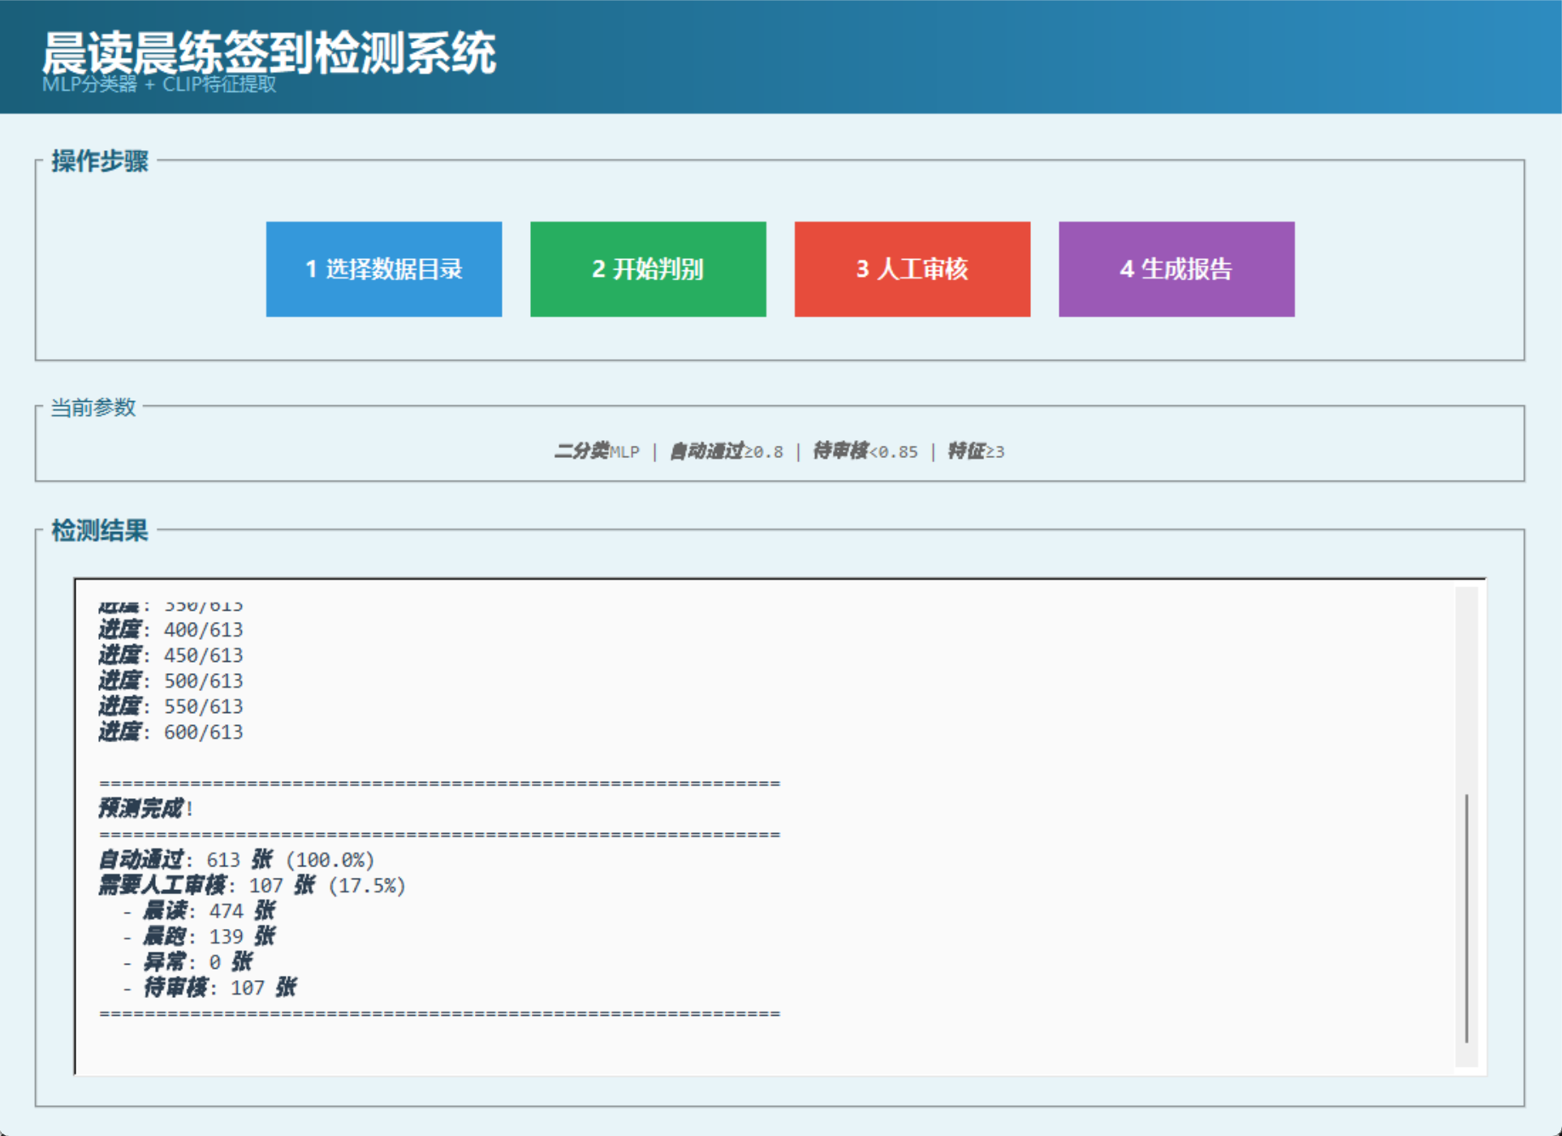
图1 测试时系统页面截图
可以看到，613张图片经过系统后只有107张待审核。大大降低了人工工作量。
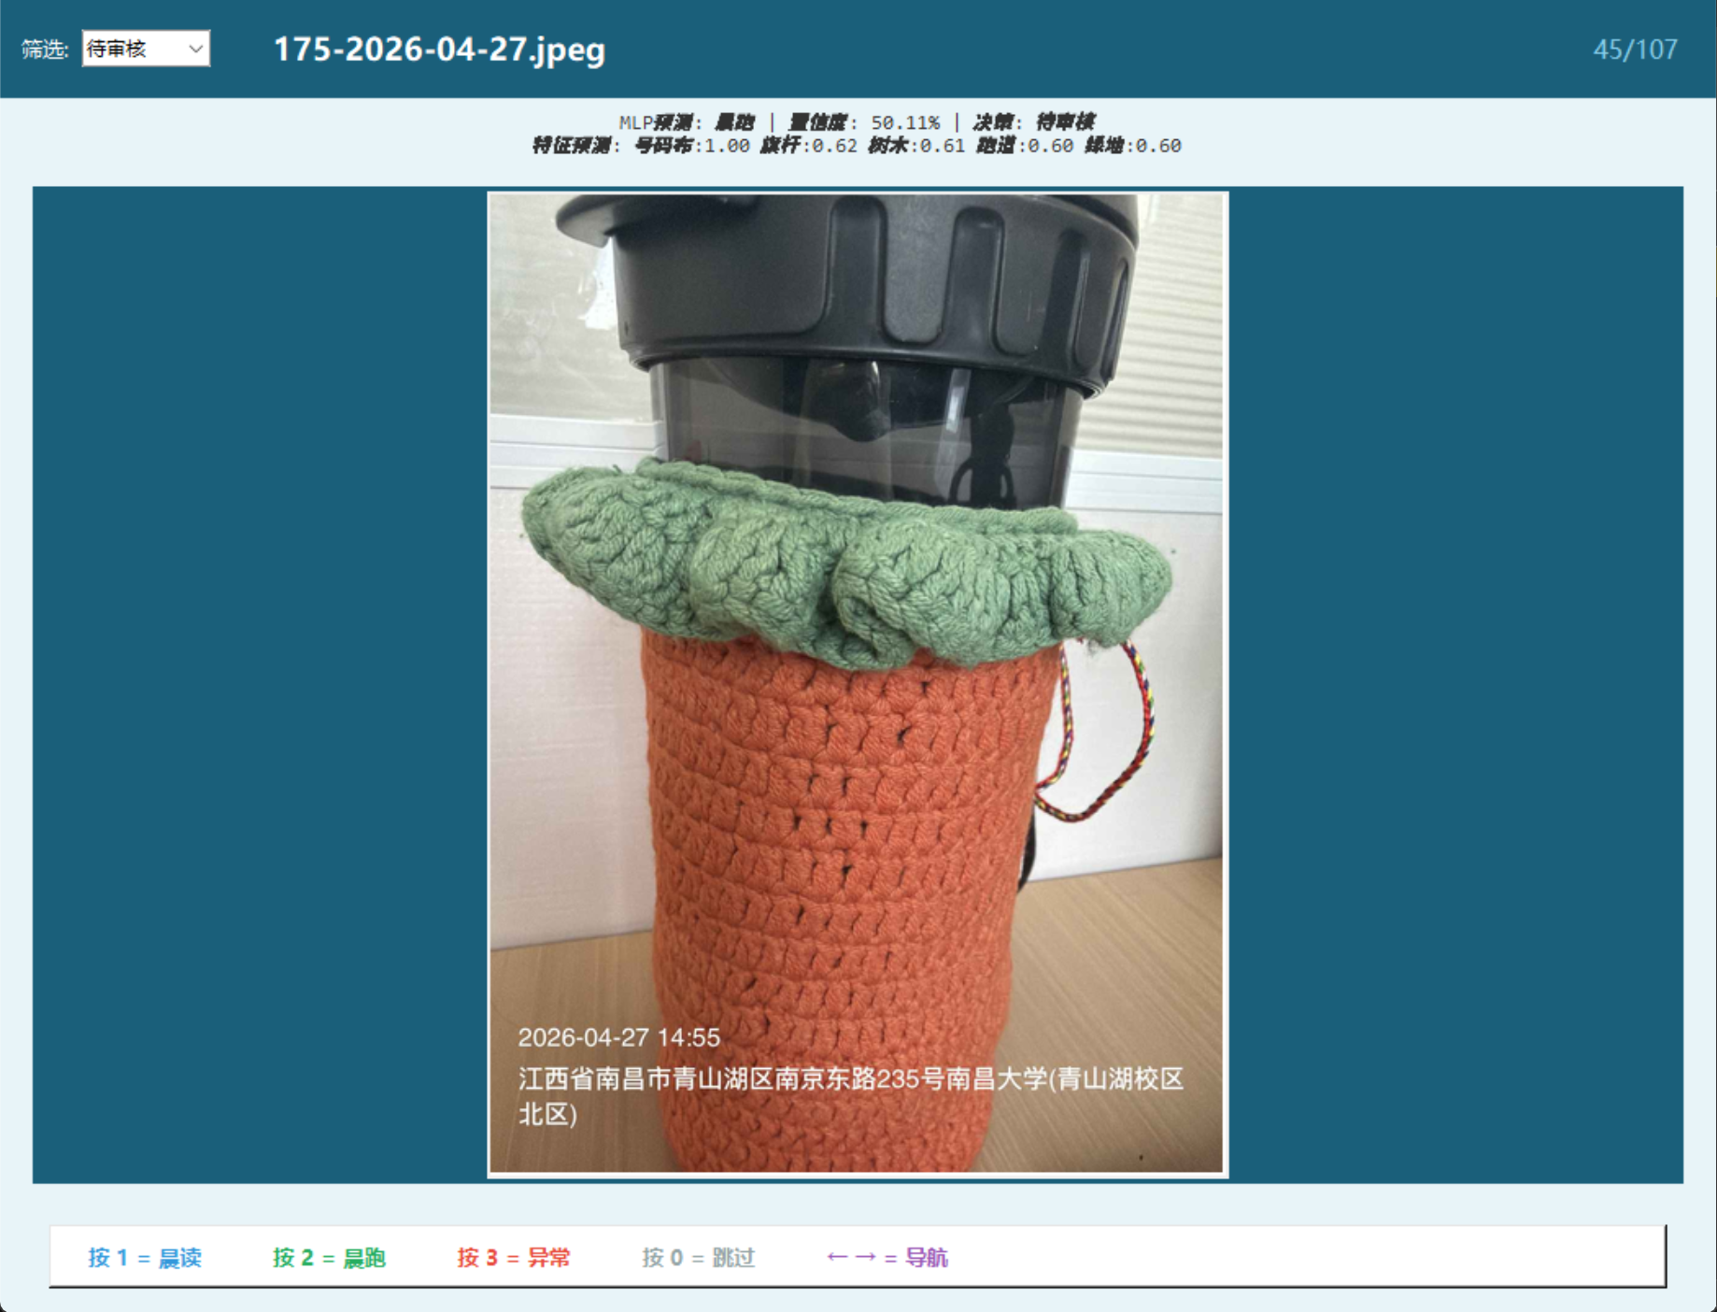
图2 待审核图片展示1

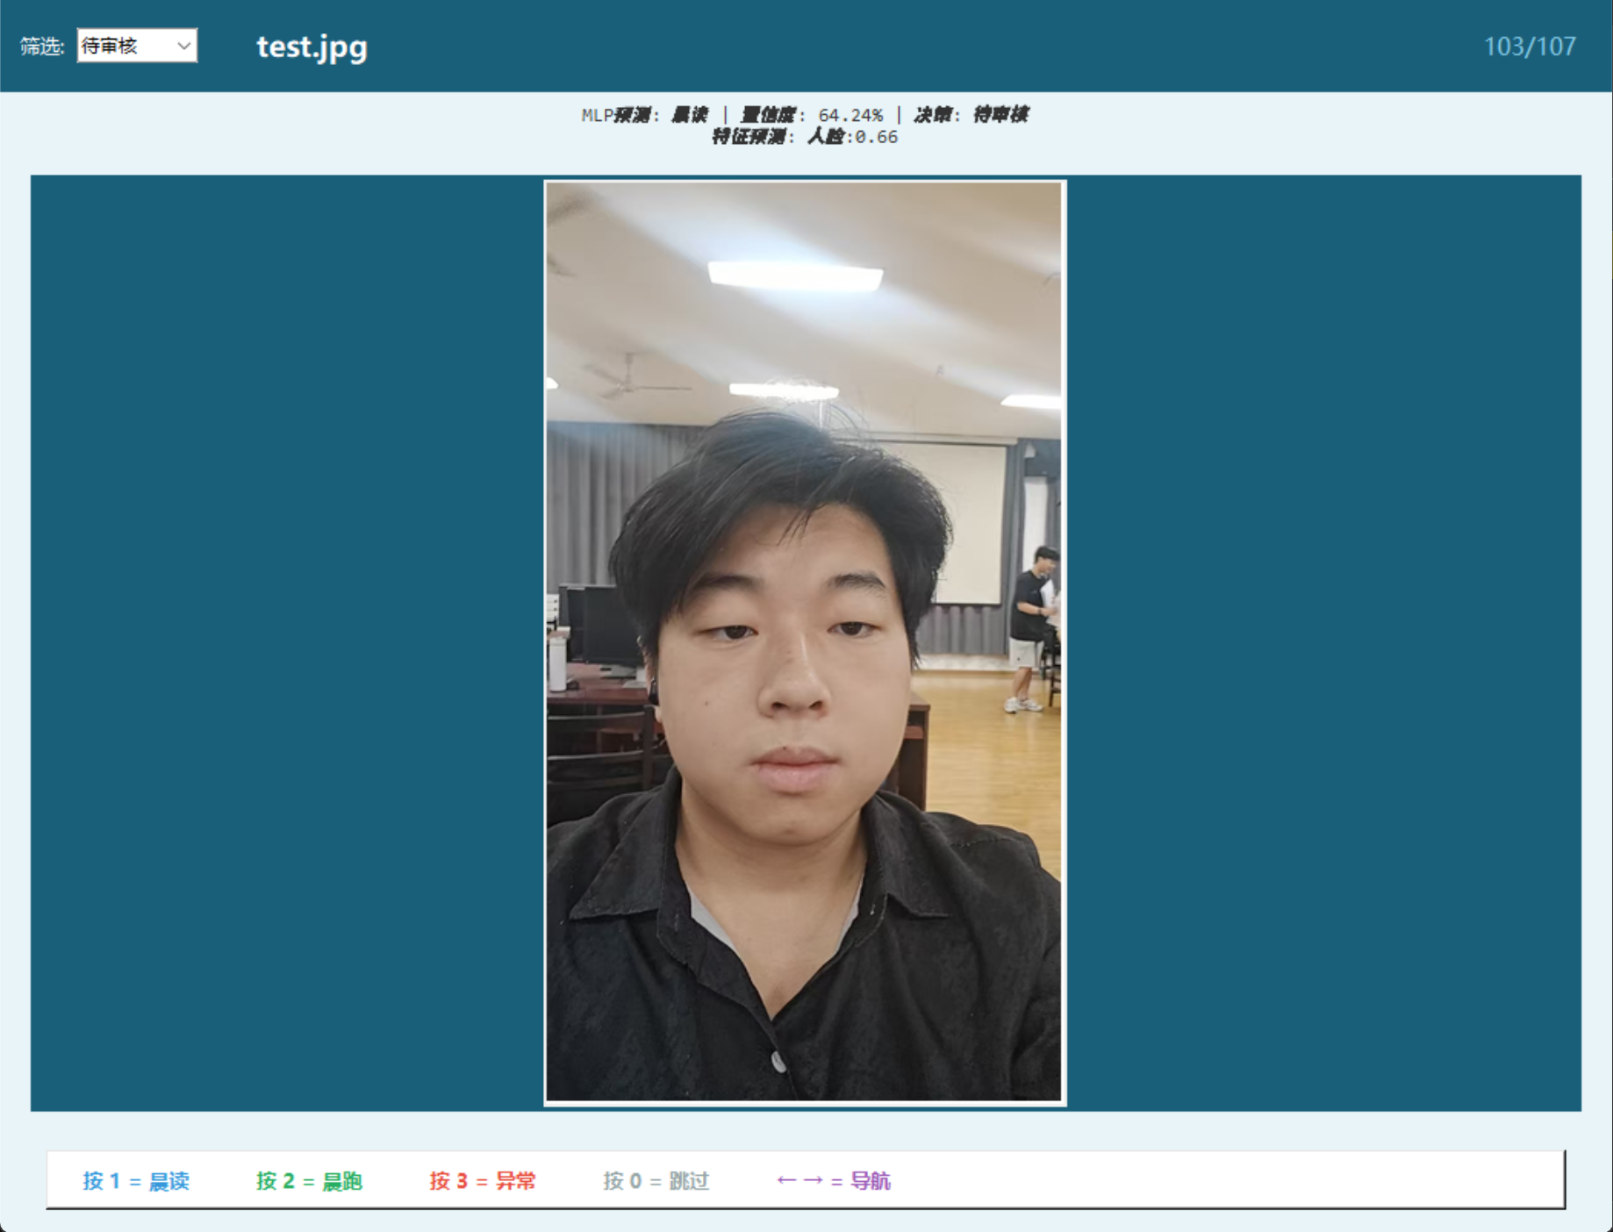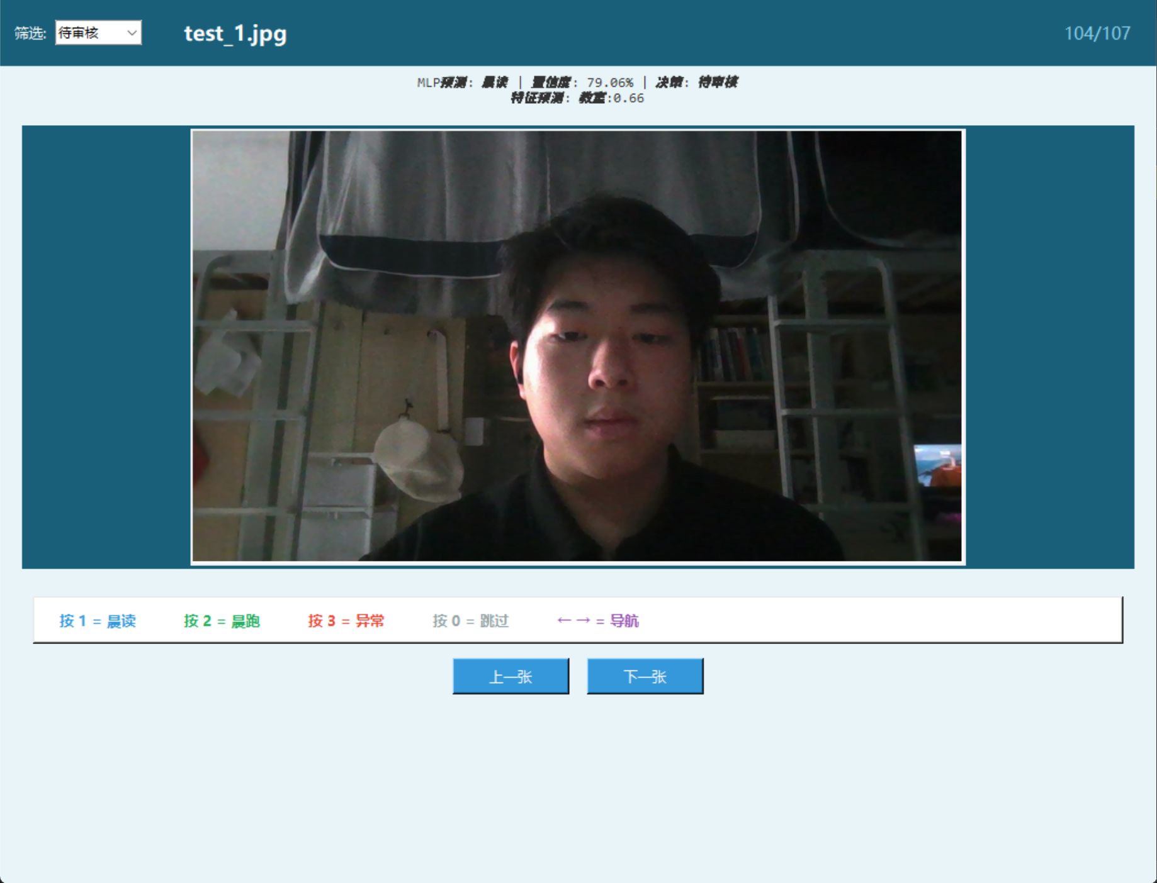
图3 待审核图片展示2

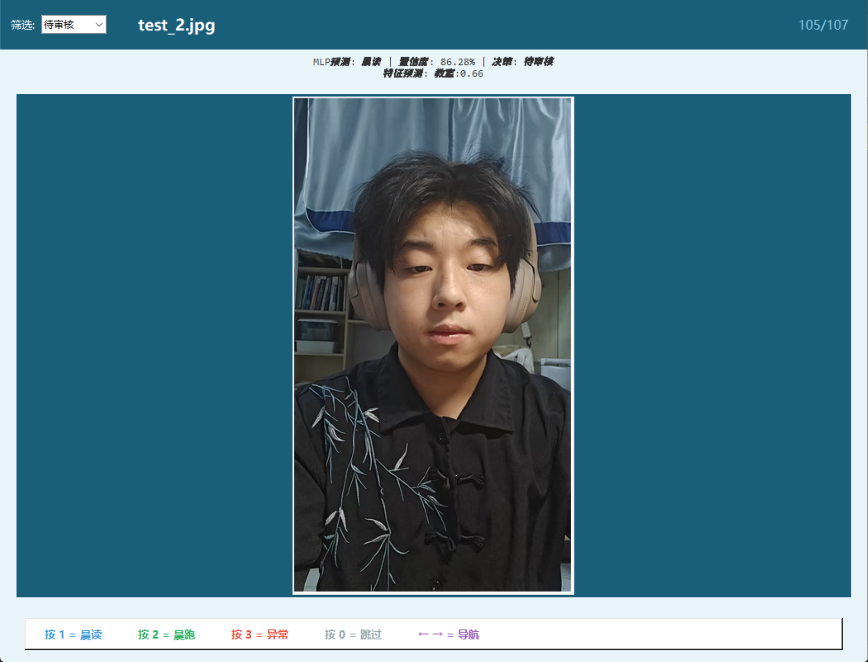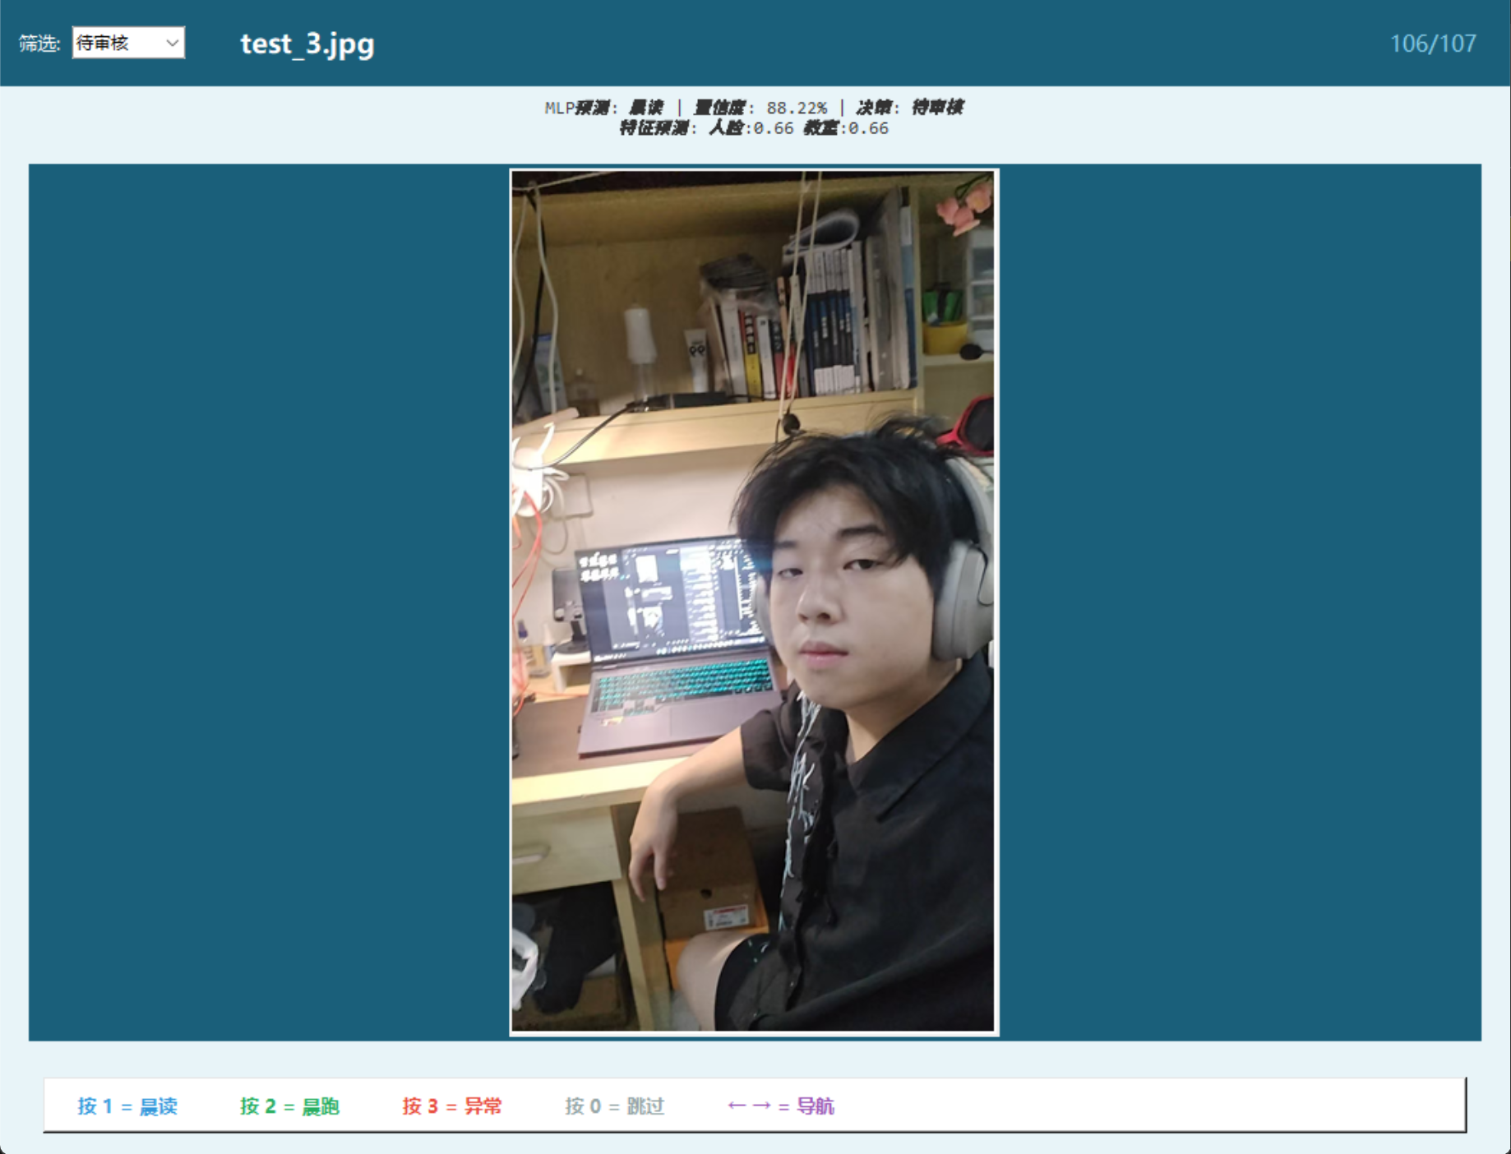
图3 待审核图片展示3
可以看到，系统成功的将异常图片归入了待审核，且特征预测模块可以为模型的审核提供一定的依据。但依旧可以看到系统存在不足和隐患。比如图2中的图片，虽然它因为置信度过低被系统纳入待审核的队列中，但它被成功识别出了号码布、旗杆、树木、绿地的特征，说明模型还有待改善。

第四章 创新性说明
4.1 双MLP架构创新
传统单一分类器难以同时满足分类精度和可解释性要求，本项目创新性地设计双MLP架构，将分类任务与特征预测任务分离：
- 主分类器：专注于二分类任务（晨读/晨跑），学习两种正常场景的本质特征
- 特征预测器：预测11维语义特征，为决策提供直观的解释依据
这种设计的核心思想是：让专业模型做专业的事。主分类器专注于判断"这是什么活动"，特征预测器专注于判断"活动包含哪些要素"，两者协同工作。
创新点：通过任务解耦，同时保证了分类精度和决策可解释性。
4.2 温度缩放与三支决策结合
首次将温度缩放技术与三支决策理论结合应用于图像打卡检测领域：
- 温度缩放：平滑置信度分布，防止模型过度自信
  - 主分类器温度T=5.0：降低晨读/晨跑分类置信度的极端差异
  - 特征预测器温度T=1.8：平衡特征概率分布
- 三支决策规则：基于置信度和特征匹配数的综合决策
  - 规则1/2：双条件满足（高置信度+多特征）→ 自动通过
  - 规则3/4：任一条件不满足 → 待审核
创新点：温度缩放使置信度分布更合理，三支决策规则实现零漏检保障。
4.3 分场景特征阈值设计
针对晨读和晨跑两种活动的特征分布差异，设计了不同的特征阈值：
场景 | 特征阈值 | 设计依据
晨读 | 0.66 | 晨读特征呈双峰分布，0.66卡在双峰之间
晨跑 | 0.60 | 晨跑特征呈单峰分布，0.60作为合理分界线
消融实验表明：统一阈值FT=0.60时，晨读晨跑通过率差异24.4%；分场景阈值时，差异降至13.6%。
创新点：针对不同场景的特征分布特点，设计针对性阈值，提高整体平衡性。
4.4 端到端可解释性设计
系统不仅输出分类结果，还提供11维特征匹配概率和决策路径可视化，增强用户对系统的信任度，也为人工复核提供了依据。
4.5 样本不平衡处理策略
针对训练数据中号码布样本不足的问题，设计了特征权重增强策略作为补偿。消融实验表明：无增强时号码布平均得分0.346，增强后提升至0.677，晨跑通过率从49.8%提升至71.7%。

第五章 总结
5.1 项目成果
本项目成功实现了晨读晨练签到打卡检测系统，主要成果包括：
- 技术方案：提出CLIP + 双MLP的混合架构，兼顾精度与可解释性
- 决策机制：设计温度缩放与三支决策结合的智能决策系统
- 性能指标：实现100%准确率、0%漏检率、23.5%人工审核率、76.5%自动通过率
5.2 关键技术突破
- 零漏检保障：通过规则3和规则4确保异常样本全部进入审核队列
- 效率提升：自动通过率达76.5%，显著减少人工工作量
- 可解释性：11维特征预测提供直观的决策依据
- 分场景阈值：晨读0.66、晨跑0.60，针对性优化各自场景识别
5.3 应用价值
本系统在实际应用中表现出色：
- 真实场景测试：使用608张4.25-4.30期间的图片进行测试，仅107张需要人工审核
- 降低工作量：人工审核率从100%降至17.5%，大大提高了审核效率
5.4 不足与改进方向
5.4.1 当前不足
- 边缘场景处理：部分图片因置信度适中但特征不足被误判
- 特征依赖性：系统高度依赖特征识别准确性
- 阈值敏感性：不同阈值组合对系统性能影响较大
5.4.2 改进方向
- 模型优化：探索更大规模的预训练模型（如ViT-L/14）或者尝试自己训练专门的模型
- 数据扩充：收集更多样本，完善特征标注，提高特征识别精准度
- 预处理优化：图片预处理时的裁剪容易导致丢信息，可以设计新的方式
- 特征识别优化：目前暴露出特征识别不准确的问题，可以尝试通过细化模型，也就是将原有的11维输出mlp模型拆成多个mlp模型，每个模型专注一个特征的识别
5.5 总结
本项目成功将深度学习技术应用于晨读晨练打卡检测领域，通过双MLP架构、温度缩放、三支决策规则等创新设计，实现了高精度、可解释的智能审核系统。实验结果表明，系统能够在保证零漏检的前提下，将人工审核率控制在23.5%，满足实际应用需求，通过实践检验，辅助我完成了学院晨读晨练打卡的审核工作。
此外，在实验过程中，我感受到了选型、设计方案、调参的困扰，这也促使我主动学习、询问老师，最终收获颇丰，感谢这门课程！

参考文献
[1]李建华.网络空间威胁情报感知、共享与分析技术综述[J] .网络与信息安全学报，2016, Vol. 2(2): 16-29. （样例，参考国标GB/T7714-2015）
[2]Radford A, Kim J W, Hallacy C, et al. Learning Transferable Visual Models From Natural Language Supervision[C]//International Conference on Machine Learning. PMLR, 2021: 8748-8763.
[3]Vaswani A, Shazeer N, Parmar N, et al. Attention Is All You Need[J]. Advances in Neural Information Processing Systems, 2017, 30.
[4] Dosovitskiy A, Beyer L, Kolesnikov A, et al. An Image is Worth 16x16 Words: Transformers for Image Recognition at Scale[C]//International Conference on Learning Representations, 2021.
[5] He K, Zhang X, Ren S, et al. Deep Residual Learning for Image Recognition[C]//Proceedings of the IEEE Conference on Computer Vision and Pattern Recognition, 2016: 770-778.
[6] Guo C, Pleiss G, Sun Y, et al. On Calibration of Modern Neural Networks[C]//International Conference on Machine Learning. PMLR, 2017: 1321-1330.
[7] Wang G Y. Three-Way Decisions with Probabilistic Rough Sets[J]. Information Sciences, 2010, 180(3): 341-353.

